الجمهورية الجزائرية الديمقراطية الشعبية
وزارة التربية الوطنية
مديرية التربية لولاية الشلف متوسطة تلمساني عيسى تاجنة
امتحان الفصل الثالث التاريخ : 25 مايو 2014
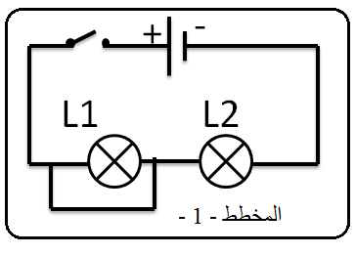
اختبار في مادة : العلوم الفيزيائية و التكنولوجيا المدة : ساعة و نصف
الجزء الأول : ( 12 نقطة )
التمرين الأول : ( 06 نقاط )
ننجز التركيب الموضح في المخطط ــ 1 ــ
- عند غلق القاطعة : أ ــ هل يتوهج المصباح L1 ؟ لماذا ؟
..................... ...............................................................................................................
ب ــ كيف يكون توهج المصباح L2 .؟ ............................................................
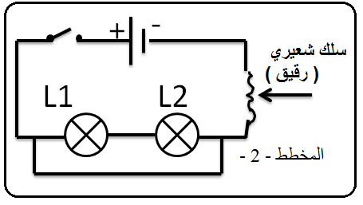
- ننجز التركيب الموضح في المخطط ــ 2 ــ
ما ذا يحدث عند غلق القاطعة ؟
1ـ .........................................................
2 ـ ..........................................................

- ما اسم هذا النوع من الدارات ؟.......................................................
التمرين الثاني : ( 06 نقاط )
تمثل الوثيقة التالية بعض أوجه ( منازل ) القمر:
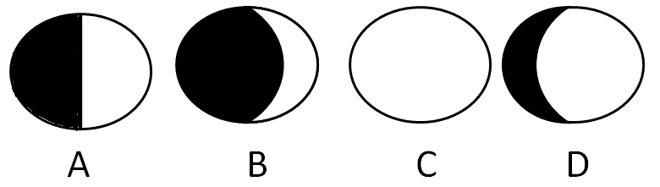

- رتب هذه الأوجه حسب تتابع ظهورها ؟ ثم سمها .( في الجدول )
الرقم | 1 | 2 | 3 | 4
الترتيب
التسمية

صفحة 1 من 2 اقلب الصفحة

- خلال رحلة القمر الشهرية حول الأرض و رحلتهما السنوية معا حول الشمس قد يقع القمر بين الشمس
و الأرض ( على استقامة واحدة ) .
ـــ سم هذه الظاهرة الطبيعية ؟ .......................................................................

الجزء الثاني : الوضعية الإدماجية ( 08 نقاط )
لديك صديق يعيش في الجنوب الجزائري في منطقة تعاني من الانقطاع المتكرر للتيار الكهربائي في الوقت الذي ترتفع فيه درجة الحرارة فبحث عن البديل لحل هذا المشكل .
انطلاقا مما درست :
- اقترح مصدرا للطاقة لتوليد الطاقة الكهربائية ؟....................................................

- بماذا تنصح صديقك من اجل استغلال هذه الطاقة لحل مشكلته ؟

.................................................................................................................

- اقترح تطبيقات اخرى لهذه الطاقة ؟ .........................................................................
....................................................................................................................

القسم | اللقب و الاسم | العلامة
1 م ........ | .................................................................... | ......../20

انتهـــــــــــى بالتوفيـــــــــــــق
صفحة 2 من 2 عطلة سعيدة

